HERNANDEZ CARDENAL, MAURO
2ºdaw |
Introducción a los Servidores de Transferencia de Archivos
Despliegue de apliaciones web

Contenido
Actividad 1 2

Actividad 1
Ayudado de los apuntes, conseguí, a la primera, acertar las 20 cuestiones que se nos proponían en esta actividad.
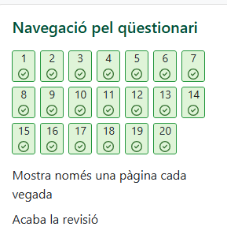

Actividad 2

